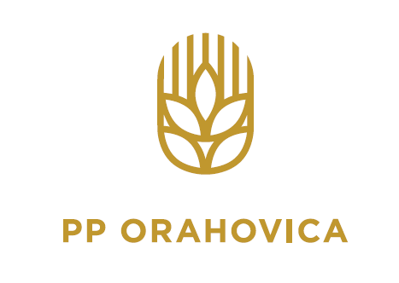
Obrazac prijave na natječaj za dodjelu stipendije
za školsku/akademsku 2020./2021. godinu

Osobni podaci

Ime i prezime kandidata:

Ulica i kućni broj:

Mjesto stanovanja:

Poštanski broj:

Broj telefona/mobitela:

Obrazovanje i uspjeh

Naziv srednje škole/fakulteta:

Adresa srednje škole/fakulteta:

Upisani razred:

Smjer srednje škole/fakulteta:

Prosjek ocjena prethodnog razreda/godine (na dvije decimale):

Sudjelovanje na natjecanjima u prethodnoj godini školovanja
Županijsko natjecanje:
Državno natjecanje:
U Orahovici, _______________2020. godine
PODNOSITELJ PRIJAVE:___________________________
(za maloljetnu osobu roditelj/skrbnik)
IZJAVA O DAVANJU SUGLASNOSTI (PRIVOLA) ZA PRIKUPLJANJE I OBRADU OSOBNIH PODATAKA

Svojim potpisom dajem privolu Poljoprivrednom poduzeću Orahovica d.o.o za prikupljanje i obradu mojih osobnih podataka radi sudjelovanja na natječaju za ostvarivanje prava na stipendiranje, što uključuje i objavu mojih osobnih podataka u rang listi koja će biti objavljena na web stranici www.pporahovica.hr.

Potpis:
___________________________
(za maloljetnu osobu roditelj/skrbnik)

